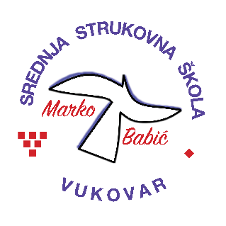 | Srednja strukovna škola Marko Babić
 | Domovinskog rata 58, 32010 Vukovar
Tel: (032) 424-970
e-mail: ured@ss-markobabic-vu.skole.hr
www.ss-markobabic-vu.skole.hr
OIB: 93128197410, MB: 01417193

Obrazovni sektor: Osobne, usluge zaštite i druge usluge
Образовни сектор: Физичке, услуге заштите и друге услуге
Zanimanje: Kozmetičar – jedinstveni model obrazovanja
Занимање: Козметичар – јединствени модел образовања
Razred: 3.d/1
Разред: 3.д/1
Školska godina: 2025./2026.
Школска година: 2025./2026.
Mentor: Snežana Živković, strukovni učitelj
Ментор: СнежанаЖивковић, струковни учитељ

Teme za izradbu i obranu završnoga rada
Теме за израду и обрану завршног рада

- Depilacija cijelih nogu / Депилација целих ногу – Miljana Jović/Миљана Јовић
- Masaža cijelog tijela / Масажа целог тела – Olivera Arsić/Оливера Арсић
- Dnevna šminka / Дневна шминка – Nikolina Vuković/Николина Вуковић
- 6. Mehaničko čišćenje kože lica/ Механичко чишћење коже лица – Lara Mirić/Лара Мирић
- 8. Lash i brow lift / Ламинација трепавица и обрва (Lash & Brow lift) – Andreja Đurić/Андреја Ђурић

